附件2
苏锡通科技产业园区小学教师招聘面试注意事项
1.面试时间：9月25日（上午7：00前报到），7:10分进行抽签。抽签开始后未到者不得进入考点，作自动放弃处理，取消面试资格。
2.面试地点：南通苏通科技产业园实验学校秋实楼1楼报告厅（南大门进）。
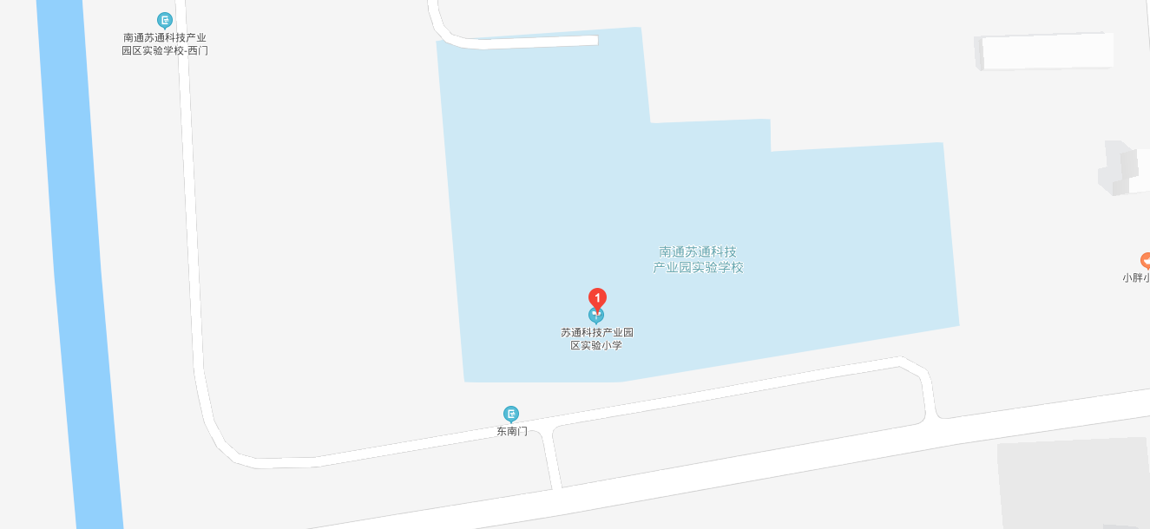
3.面试流程：签到→抽签→准备→面试→取手机、成绩→离开考点。
4.面试报到：考生凭身份证进入考点签到。
5.面试前：（1）考生进入考点后在候考室上交所有通讯工具以及带有通讯功能的各种设施设备（关机并关闭闹钟），如不上交，一经发现，作考试违规处理；（2）工作人员组织考生根据岗位分组进行抽签（3）抽签结束后，考生须在候考室静候，不得随意离开。工作人员根据考生抽签号码牌依次通知考生进行面试，通知三次未到的，取消面试资格。
6.面试时：面试考生必须胸前粘贴面试号牌进入准备室准备，然后进入面试室面试，不得透露本人的姓名、毕业学校、籍贯等个人基本信息。
模拟上课均不使用学生，上课内容为各学科（专业）教材内容，每人在准备室准备时间40分钟（准备时不得携带任何资料），面试模拟上课时间为10分钟。面试室除黑板、粉笔等传统教学用品外，不提供电源、多媒体等其他设备。体育岗位考生在模拟上课结束后，需根据工作人员引导参加专业测试，考场提供体育器材，特殊器材与音乐自备，可自带伴奏带和不包括手机在内的音响。
7.考生面试结束后，到考点成绩发放处，凭身份证领取本人通讯工具，凭面试号领取本人面试成绩后即离开考点，不得逗留。
8.考生必须服从管理，不得随意走动，不得喧哗，不得扰乱面试秩序，在指定时间按规定路线单向前行，否则取消报考资格。
9.后续招聘相关信息将按招聘公告规定予以发布，请关注南通苏锡通科技产业园区官网（www.stpac.gov.cn）和江苏南通苏通人力资源服务产业园公众号，并保持通讯畅通。
10.本次面试考点不提供停车位，请驾驶私家车的考生自行安排，建议绿色出行。

